相关软件：winedt

解决问题：有时在记录时，往往是分块编写，最后统一编译的。每次写完一部分，将全部编译一次看效果很浪费编译时间。于是在每章节的头部加上类似于预处理的语句，选择是全部编译还是部分编译。

思路如下：<https://www.cnblogs.com/tsingke/p/6390390.html>

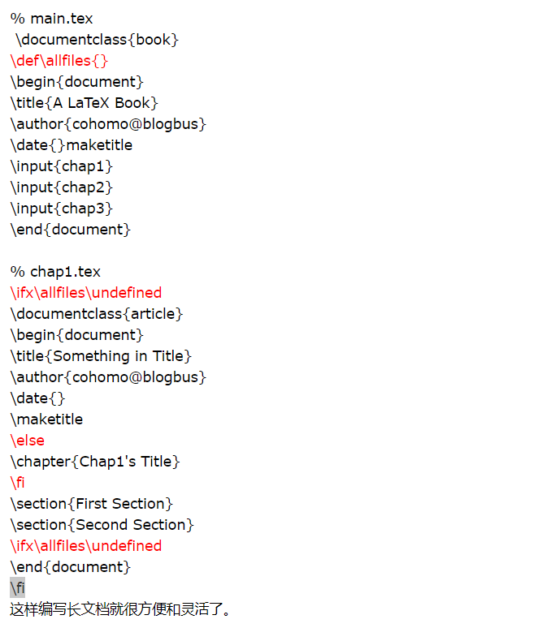

\fi框住的是本章特有内容，但不包括标题Chapter

本质上其实是给特定的每章都加上了一个begindocument.